STRATÉGIES D'ENGAGEMENT continu
Boîte à outils de gestion du changement - Ressource
Phase | 3. Renforcer et évaluer le changement
Étape | 3. Renforcer le changement
Date de révision | Le 18 avril 2024
Table des matières
Objectif 1
Stratégies 2
Accrochez les nouveaux utilisateurs 2
Introduisez progressivement de nouvelles fonctionnalités 3
Encouragez l'apprentissage continu 5
Utilisez des fonctionnalités Borealis pour favoriser l'engagement. 7
Faites-en un jeu 8

Objectif
Dans un contexte numérique en constante et rapide évolution maintenir un engagement continu avec les utilisateurs de logiciels devient crucial pour optimiser la productivité et assurer le succès à long terme. Ce document propose des stratégies visant à captiver les utilisateurs, introduire de nouvelles fonctionnalités de manière transparente et favoriser une culture d’apprentissage continue au sein de votre organisation. La mise en œuvre de ces techniques d’engagement vise à améliorer la satisfaction des utilisateurs, à augmenter le taux d’adoption et à faciliter l’atteinte des objectifs.
Explorons comment nous pouvons créer une expérience utilisateur dynamique et engageante qui maintient votre équipe motivée et compétente dans l’utilisation d’une plateforme.
Stratégies
Accrochez les nouveaux utilisateurs
Description | Votre première chance de stimuler l'engagement des utilisateurs avec Boréalis se présente lorsque les utilisateurs voient pour la première fois le logiciel. La plupart de vos utilisateurs verront ce type d’outils pour la première fois et peuvent déjà être réticents pour les raisons que vous avez identifiées dans votre planification d'engagement.  Lors de l'intégration du système, vous avez la possibilité de susciter de l'intérêt pour les fonctionnalités du système en présentant aux utilisateurs des gains rapides et en démontrant à quel point il peut être facile d'obtenir de la valeur de Boréalis.
Intérêt | Ce graphique montre les taux de rétention pour les applications Android : il illustre que c’est au cours de la première semaine d’utilisation que l'engagement des utilisateurs est le plus élevé.  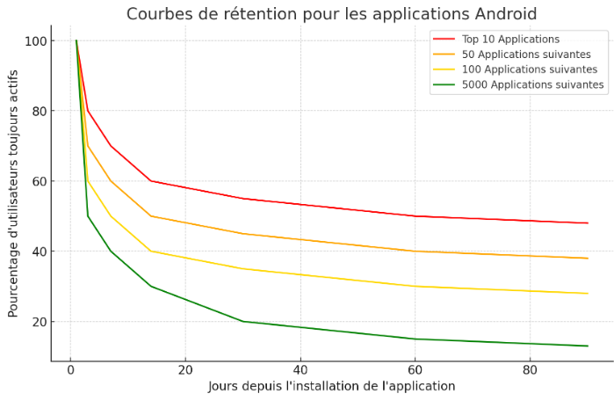  Attirer l'attention et démontrer de la valeur au début du processus d’implémentation augmente la probabilité que les utilisateurs restent engagés au-delà de cette période initiale.
Tactiques | - Assurez-vous qu'ils savent comment se connecter à la plateforme.  - Utilisez une liste de contrôle, qui permet aux nouveaux utilisateurs de se familiariser eux-mêmes avec certaines tâches de base dans Boréalis. Cela sert deux objectifs ; les aider à se rendre compte que le système est facile à utiliser, et leur donner la satisfaction tangible de cocher des cases dans une liste.  - Exemple de liste:  Connectez-vous à Boréalis et consultez toutes les sections de la « page d'accueil » :  - Identifiez vos superutilisateurs, assurez-vous de savoir comment les contacter  - suivez les étapes de la section « Commencer »  - Visionnez les vidéos d'introduction  Effectuez vos premières actions dans Boréalis :  - Créez une communication à partir du complément Oulook/G-mail  - Créez une communication à partir de l'application mobile  - Créez une tâche pour vous-même  - Assurez-vous qu'ils comprennent bien :  - Les tâches qu'ils sont censés effectuer dans Boréalis  - Les bénéfices qu'ils en tireront (consultation des enregistrements, des rapports)  - Assurez-vous qu'ils sont ajoutés aux « rapports planifiés » destinés à leur équipe.  - Ajoutez-les aux notifications par courriel pertinentes  - Favoriser un système de parrainage, où un nouvel utilisateur est associé à un utilisateur plus confiant, pour favoriser un support rapide et efficace lorsqu'il commence à utiliser Boréalis.

Introduisez progressivement de nouvelles fonctionnalités
Description | Boréalis est un outil très puissant, proposant de nombreuses fonctionnalités. Cependant, lorsque les gens apprennent pour la première fois à utiliser le système, il est préférable de limiter la quantité de fonctionnalités présentées. De cette façon, les utilisateurs renforcent leur confiance dans l’utilisation du système.  Une fois que les utilisateurs seront plus à l'aise dans la navigation, ils seront prêts à recevoir plus d'informations.
Intérêt | La théorie de la charge cognitive nous apprend que la mémoire de travail (ou mémoire à court terme) a une capacité limitée : si nous poussons trop de nouvelles informations vers les apprenants, ils ne seront pas en mesure de les retenir.  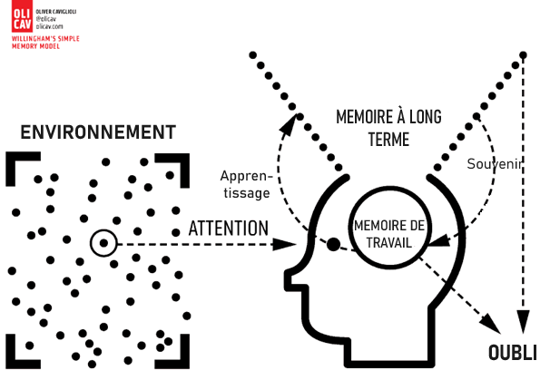  Si vous êtes patients et attendez que certains des nouveaux apprentissages soient passés à la mémoire à long terme, les utilisateurs seront plus susceptibles de retenir et d'utiliser ces connaissances !
Tactiques | - Utilisez des info-bulles et des descriptions dans Boréalis. Cela rappellera aux utilisateurs le processus, l’objectif ou la définition du champ sur lequel ils sont, en temps réel, lorsqu'ils travaillent dans le système.  - Mettez en place un bulletin électronique pour les utilisateurs afin de partager régulièrement des nouvelles fonctionnalités, des astuces, des mises à jour, etc. Reportez-vous à la ressource de Boréalis « Trucs et astuces » si vous voulez des idées de contenu à partager.  - Utilisez les brise-glaces de réunion comme une occasion de partager des friandises sur Boréalis ou d'éduquer sur les nouvelles fonctionnalités.

Encouragez l'apprentissage continu
Description | Selon des études, les gens perdent environ 50% du nouvel apprentissage en une heure et 70% après 1 jour. De toute évidence, l'engagement avec Boréalis diminuera sensiblement à mesure que les gens oublieront ce qu'on vient de leur apprendre.  La rétention continue de diminuer au fil du temps sans interventions intentionnelles. Certains utilisateurs peuvent rechercher plus d'informations par eux-mêmes, tandis que d'autres peuvent avoir besoin d'être nourris de cet apprentissage d'une manière plus délibérée ou intentionnelle.
Intérêt | 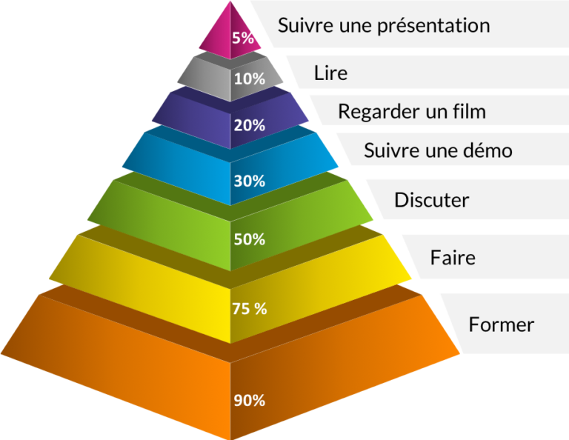  Ce graphique montre que les gens retiennent d’autant plus l'information que la façon dont l'information est fournie est interactive et pratique. Une formation initiale Boréalis comprend des exercices pratiques dans le système. Mais sans encouragement à poursuivre cette pratique ou renforcement, les utilisateurs sont susceptibles d'oublier rapidement comment utiliser le système.
Tactiques | - Définissez un programme d'apprentissage bien cadencé : prévoyez de courtes sessions pour que les gens absorbent l'information et s’entrainent, et encouragez ensuite les utilisateurs à répéter les éléments clés de la formation pour favoriser la rétention et offrir la possibilité de poser des questions.  - Envisagez de proposer une formation supplémentaire dans les 1 mois suivant la formation initiale, puis une formation de rappel tous les 3 à 6 mois.  - Organisez régulièrement des séances de travail ad-hoc pour que les utilisateurs apportent des questions et présentent les défis qu'ils ont rencontrés dans l'utilisation de Boréalis.  - Demandez aux utilisateurs plus expérimentés de former les nouveaux utilisateurs.

Utilisez des fonctionnalités Boréalis pour favoriser l'engagement.
Description | Les nouveaux outils ou logiciels peuvent être oubliés s'ils ne sont pas intégrés dans le flux de travail quotidien de vos ressources. Amenez-les à utiliser plus souvent Boréalis en les atteignant via d'autres plateformes qu'ils utilisent.  Boréalis dispose de fonctionnalités intégrées qui peuvent améliorer l'engagement des utilisateurs et fournir aux superutilisateurs des données importantes pour aider à développer des solutions d'engagement ciblées.
Intérêt | C’est parfois uniquement la méconnaissance d’un système qui génère le faible engagement des utilisateurs. Les gens ont tendance à développer des préférences pour les applications ou programmes parce qu’ils les connaissent simplement mieux. C'est ce qu'on appelle le simple effet d'exposition ou le principe de familiarité.    En créant un lien entre le nouveau système (Boréalis) et un système plus familier (boite de courrier électronique), vous pouvez inciter les utilisateurs à passer au nouveau système et à développer petit à petit cette familiarité.
Tactiques | - Configurez des notifications par courriel à partir de Boréalis pour alerter les utilisateurs de nouveaux contenus (tâches, plans de participation, plaintes, problèmes, etc.), de délais dépassés, d’événements ayant lieu dans un futur proche...  - Créez des ‘rapports planifiés’ afin que les données de Boréalis soient partagées avec les utilisateurs clés d'une manière efficace et visuellement attrayante.  - Suivez l'activité des utilisateurs à l'aide d'analyses pour comprendre quelles parties du système sont sous-utilisées et identifier les groupes d'utilisateurs qui peuvent nécessiter plus de soutien.

Faites-en un jeu
Description | Il a été démontré que la ludification, ou l'introduction d'éléments de conception de jeux et dans des contextes autres que le jeu, augmente l'engagement, la rétention et la performance.  Le but de la ludification est d’inciter les utilisateurs à interagir avec le contenu. Et particulièrement pour les tâches ingrates, telles que la gestion de la qualité des données.
Intérêt | Il existe de nombreuses théories pour expliquer comment la ludification promeut l'apprentissage et l'engagement, mais soyons clair, c'est surtout parce qu'elle rend les choses plus amusantes ! La ludification stimule la motivation à passer à travers des tâches de base ou répétitives car elle fournit une récompense sous forme de dopamine.  
Tactiques | - Mettez en place une mini-compétition, amicale, entre vos départements  - Développez un système de mesure de performance, avec des niveaux, des badges, des titres et des podiums afin que les utilisateurs s'efforcent toujours d'atteindre ce prochain objectif.  - Reconnaissez la performance grâce à des prix  - Consultez notre guide sur la ludification pour plus de conseils sur la mise en œuvre dans votre organisation.

